Tematy zajęć:

17. Język definiowania danych (DDL). Tworzenie i modyfikacja tabel.

18. Język definiowania danych (DDL).

20. Więzy integralności. Indeksy. Definiowanie kluczy obcych.

21. Zakładanie warunków integralnościowych.

22. Manipulowanie danymi DML-UPDATE, INSERT, DELETE.

23. DML. Kaskadowe usuwanie i aktualizowanie danych.

Przypomnienie:
- SQL DML (ang. Data Manipulation Language – „język manipulacji danymi”),
- SQL DDL (ang. Data Definition Language – „język definicji danych”),
- SQL DCL (ang. Data Control Language – „język kontroli nad danymi”).
- SQL DQL (ang. Data Query Language – „język definiowania zapytań”).
- SQL TCL (ang. Transactional Control Language) – „język kontroli transakcji”
DML
INSERT
UPDATE
DELETE

DDL
CREATE
ALTER
DROP
TRUNCATE

DCL
GRANT
REVOKE
DENY

DQL
SELECT

TCL
BEGIN
COMMIT
ROLLBACK
SAVEPOINT

SQL - Structured Query Language

17. Język definiowania danych (DDL). Tworzenie i modyfikacja tabel.

18. Język definiowania danych (DDL).

Język DDL używany jest do tworzenia, modyfikowania i usuwania bazy danych oraz jej obiektów. Instrukcje wchodzące w skład tego języka to:
- CREATE nazwa_obiektu — tworzy nowy obiekt,
- ALTER nazwa_obiektu — zmienia strukturę istniejącego obiektu,
- DROP nazwa_obiektu — usuwa istniejący obiekt.

Przykład: bazy danych Ksiegarnia_abc
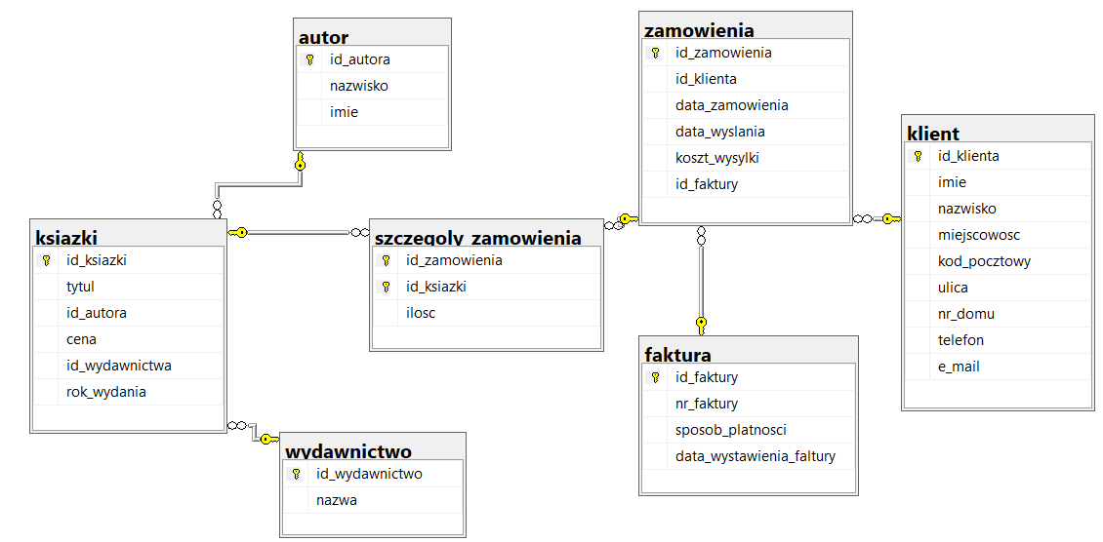

--Tworzenie bazy danych jest realizowane za pomocą:
CREATE DATABASE nazwa_bazy
CREATE DATABASE Ksiegarnia_abc;
--tworzenie widoku
CREATE VIEW widok AS
SELECT * FROM klienci;
--Polecenie usuwające bazę danych:
DROP DATABASE nazwa_bazy
DROP DATABASE Ksiegarnia_abc;
--usuwanie widoku
DROP VIEW widok;
Usunąć bazę danych może tylko użytkownik, który ma odpowiednie uprawnienia, na przykład administrator serwera bazodanowego lub właściciel bazy danych. W trakcie usuwania bazy nikt nie może być z nią połączony.

Tworzenie i usuwanie tabel
Do tworzenia tabel służy polecenie CREATE TABLE w postaci:

CREATE TABLE nazwa_tabeli (
nazwa_kolumny_l typ_kolumny_l [atrybuty], ....,
nazwa_kolumny_n typ_kolumny_n [atrybuty],
)
Do usuwania tabel służy instrukcja DROP TABLE w następującej postaci:
DROP TABLE nazwa_tabeli;
Przykład: DROP TABLE klient;

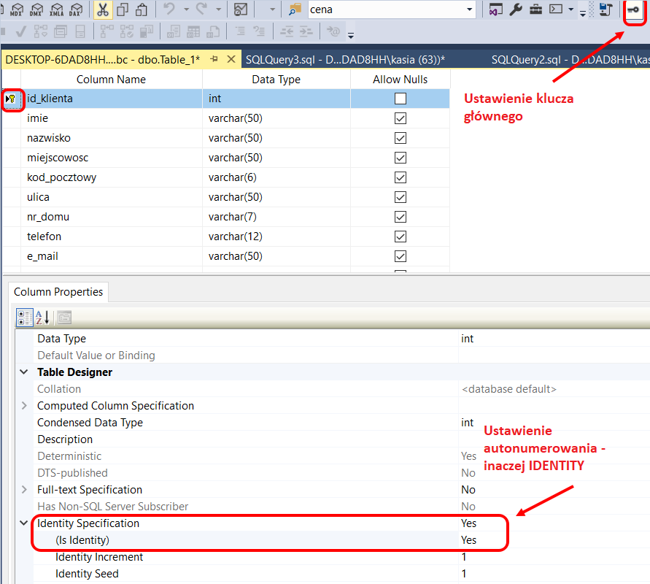
Rysunek 1.Graficzne tworzenie tabeli.
CREATE TABLE klient(
id_klienta int IDENTITY NOT NULL PRIMARY KEY,
imie varchar(50) ,
nazwisko varchar(50) ,
miejscowosc varchar(50) ,
kod_pocztowy varchar(6),
ulica varchar(50),
nr_domu varchar(7),
telefon varchar(12) ,
e_mail varchar(50)
)

Podczas tworzenia tabel należy pamiętać, że:
- każda tabela musi mieć unikatową nazwę i unikatowego właściciela,
- każda kolumna musi mieć unikatową nazwę,
- nazwy tabel i kolumn muszą być zgodne z zasadami dotyczącymi standardów SQL,
- każda kolumna w tabeli musi mieć zdefiniowany typ,
- jeżeli kolumna jest typu znakowego, trzeba podać jej maksymalną długość,
- utworzone tabele są puste.

Ćwiczenie
Dla bazy danych Ksiegarnia_abc tworzymy tabele: klient, zamowienia, ksiazki, autor, kategorie, szczegoly_zmowien. Ustawiamy odpowiednie typy.

CREATE TABLE klient(
id_klienta int IDENTITY(1,1) NOT NULL PRIMARY KEY,
imie varchar(50) ,
nazwisko varchar(50) ,
miejscowosc varchar(50) ,
kod_pocztowy varchar(6),
ulica varchar(50),
nr_domu varchar(7),
telefon varchar(12) ,
e_mail varchar(50)
)
CREATE TABLE Ksiazki(
id_ksiazki int IDENTITY(1,1) NOT NULL PRIMARY KEY,
tytul varchar (100),
autor varchar(50), --tu będzie zmiana przez alter
cena money,
wydawnictwo varchar (20),
rok_wydania int)

Uwaga! Typ money nie występuje w MySQL , należy tam użyć - decimal jest stosowany do przechowywania kwot pieniędzy.

Zmiana struktury tabeli -ALTER
Zmiana struktury tabeli może polegać na dodaniu kolumny, usunięciu kolumny, dodaniu atrybutu lub usunięciu atrybutu. Do modyfikowania struktury tabeli służy polecenie:

ALTER TABLE nazwa__tabeli zmiana

Przykłady:

--Dodanie kolumny do tabeli ksiazki
ALTER TABLE ksiazki ADD liczba_stron varchar(5);

--Dodaj do tabeli ksiazki kolumnę rok_wydania2 typu int.
ALTER TABLE ksiazki ADD rok_wydania2 int;

--Usunięcie kolumny z tabeli ksiazki rok_wydania2
ALTER TABLE ksiazki DROP COLUMN rok_wydania2;

--Modyfikowanie kolumny
--Zmiana definicji istniejącej kolumny tabeli ksiazki
ALTER TABLE ksiazki ALTER COLUMN rok_wydania varchar (4);

--uwaga dotyczy MySQL!
--Zmiana definicji istniejącej kolumny tabeli ksiazki w MySQL:
ALTER TABLE ksiazki
MODIFY COLUMN rok_wydania varchar(4);

--usunięcie z tabeli ksiazki kolumny autor i dodaj kolumnę id_autora typu int
ALTER TABLE ksiazki DROP COLUMN autor;
ALTER TABLE książki ADD id_autora int;

--Aby dodać klucz podstawowy w istniejącej tabeli, należy:

ALTER TABLE Klient
ADD PRIMARY KEY (id_klienta);

--Jeżeli w SQL Server do definiowania klucza podstawowego użyte zostało polecenie ALTER TABLE, kolumna klucza podstawowego musi mieć ustawiony atrybut NOT NULL.

--Aby odebrać kolumnie atrybut PRIMARY KEY, należy w SQL Server użyć polecenia:

ALTER TABLE Klient
DROP CONSTRAINT nazwa_klucza;

-- w MySQL użyć polecenia:
ALTER TABLE Klient DROP PRIMARY KEY;

Kontynuacja tworzenia tabel do bazy Ksiegarnia_abc :

CREATE TABLE zamowienia (
id_zamowienia int PRIMARY KEY IDENTITY(1,1),
id_klienta int NOT NULL,
data_zamowienia datetime,
data_wyslania datetime,
koszt_wysylki money,
id_faktury int)

CREATE TABLE autor (
id_autora INT IDENTITY (1, 1) NOT NULL PRIMARY KEY,
nazwisko varchar(50),
imie varchar(50)
)

20. Więzy integralności. Indeksy. Definiowanie kluczy obcych.

21. Zakładanie warunków integralnościowych.

Integralność (spójność- zgodność z otoczeniem), rodzaje:
1. Integralność semantyczna - jeżeli wartości danych spełniają wcześniej zdefiniowane i nałożone ograniczenia (dopuszczalny typ, zakres długości, format). W ujęciu formalnym integralność semantyczna jest zachowana, jeżeli dane należą do zdefiniowanej wcześniej dziedziny.
2. Integralność encji jest zachowana, jeśli każda tabela posiada klucz główny, a jego wartości w ramach tabeli są unikatowe i różne od wartości NULL (to zapewni nam, że krotki w tabeli nie będą się powtarzać).
3. Integralność referencyjna jest zachowana, jeśli każda wartość klucza obcego jest równa jakiejś wartości klucza głównego w powiązanej tabeli nadrzędnej lub ewentualnie jest równa NULL.
4. Węzły ogólne - dodatkowe warunki poprawności danych określane przez użytkowników lub administratorów albo projektantów baz danych.

Kaskadowe usuwanie i aktualizowanie danych
Integralność referencyjna relacyjnych baz danych pociąga za sobą konieczność określenia reguły postępowania w przypadku usuwania rekordu (wiersza/krotki) z tabeli powiązanej, co mogłoby unieważnić niektóre wartości kluczy obcych w tabelach z nią powiązanych.
- Aktualizowanie klucza podstawowego wymaga aktualizacji wartości w powiązanym z nim kluczem obcym. W relacyjnych bazach danych klucze podstawowe nie powinny być w ogóle modyfikowane, więc kaskadowe aktualizowanie definiujemy tylko w wyjątkowych przypadkach.
- Usunięcie wiersza w tabeli nadrzędnej lub wartości klucza podstawowego wymaga usunięcia lub zaktualizowania wartości w powiązanym z nim kluczu obcym. Kaskadowe usuwanie może doprowadzić do usunięcia wielu wierszy z różnych tabel, a w konsekwencji do usunięcia istotnych danych, zatem należy je definiować wyłącznie dla tabel pomocniczych opisujących związki „wiele do wielu”. Aktualizowanie klucza obcego jest bezpieczniejsze.

Kaskadowe usuwanie i aktualizowanie danych definiuje się w klauzulach ON UPDATE i ON DELETE z wartościami:
- CASCADE — modyfikacja ma zostać automatycznie powtórzona we wszystkich powiązanych tabelach..
- NO ACTION- dane w powiązanych tabelach nie będą automatycznie modyfikowane. Jest to domyślna wartość.
- SET NULL — zmodyfikowane wartości klucza podstawowego mają zostać zastąpione wartością NULL w powiązanych kolumnach klucza obcego.
- SET DEFAULT zmodyfikowane wartości klucza podstawowego mają zostać zastąpione w powiązanych kolumnach klucza obcego wartością domyślną.

Atrybuty kolumn
Każda kolumna tabeli może mieć zdefiniowane za pomocą atrybutów ograniczenia, które określają, jakie dane mogą zostać w niej zapisane. Ograniczenia dotyczące kolumn mogą być definiowane w trakcie tworzenia tabeli lub w trakcie jej modyfikowania.

PRIMARY KEY
Klucz podstawowy (Primary Key) to kolumna lub kombinacja kolumn, które w sposób jednoznaczny definiują wiersz w tabeli. Do określenia, która kolumna tabeli będzie kluczem podstawowym, stosuje się atrybut PRIMARY KEY. Kolumna z tym atrybutem jest unikatowa i automatycznie indeksowana : nie może mieć wartości NULL.

NOT NULL
Atrybut NOT NULL oznacza, że w kolumnie nie mogą wystąpić wartości puste. Tworzona kolumna domyślnie może zawierać wartość NULL.
--Np.
CREATE TABLE ksiazki (
id_ksiazki int NOT NULL PRIMARY KEY, gatunek nvarchar (30) NOT NULL,) ;

--Aby ustawić w istniejącej kolumnie atrybut NOT NULL, należy wpisać:
ALTER TABLE ksiazki
ALTER COLUMN tytul varchar(50) NOT NULL;

--Do ustawienia atrybutu NOT NULL w MySQL można użyć polecenia:
ALTER TABLE Klient
MODIFY PESEL varchar(11) NOT NULL;

IDENTITY –MS SQL / AUTO_INCREMENT -MySQL
Atrybut IDENTITY stosowany w SQL Server oznacza automatyczne ustawienie unikatowej wartości w kolumnie, powoduje automatyczny wzrost wartości dla kolejnego rekordu. Na przykład IDENTITY (1,1) oznacza zrost wartości kolumny o 1, począwszy od wartości 1. Jeśli chcemy ustawić numerowanie od innej wartości- różnej od 1, należy wpisać np. IDENTITY (50,2), gdzie wartość początkowa to 50, a krok wynosi 2.
Niemożliwe jest nadawanie atrybutu IDENTITY istniejącej kolumnie.
Podobne znaczenie w MySQL ma atrybut AUTO_INCREMENT.

DEFAULT
DEFAULT- to domyślna wartość będzie wstawiana do kolumny we wszystkich nowych rekordach.
--Np. Definiowanie wartości domyślnej podczas tworzenia tabeli:
CREATE TABLE ksiazki
wydawnictwo varchar (50) DEFAULT 'Sowa' );

-- Aby dodać atrybut DEFAULT w istniejącej tabeli df_miasto -dowolna nazwa CONSTRAINTU
ALTER TABLE Klient
ADD CONSTRAINT df_miasto
DEFAULT 'Warszawa' FOR miejscowosc;

--Aby dodać atrybut DEFAULT w istniejącej tabeli- w MySQL:
ALTER TABLE klient
ALTER miejscowosc SET DEFAULT 'Warszawa';

UNIQUE
Atrybut unique jest stosowany, jeśli wartości w kolumnie nie mogą się powtarzać Ograniczenie powtarzalności w kolumnie nie blokuje możliwości wpisania do nie wartości NULL. Atrybut UNIQUE, podobnie jak atrybut PRIMARY KEY, nie pozwala na umieszczanie w kolumnie wartości powtarzających się. Jednak w tabeli może być wiele atrybutów UNIQUE, ale tylko jeden atrybut PRIMARY KEY.

--Np. Definiowanie wartości unikatowych podczas tworzenia tabeli:
CREATE TABLE kategorie (nazwa varchar (30) NOT NULL UNIQUE);
--Atrybut UNIQUE można ustawić w istniejącej tabeli, wpisując polecenie:
ALTER TABLE kategorie ADD UNIQUE (nazwa);
--Np. Definiowanie wartości unikatowych podczas tworzenia tabeli:w MySQL
CREATE TABLE kategorie (....
nazwa nvarchar (100) NOT NULL,
....
UNIQUE (nazwa)) ;

Warunek logiczny CHECK

Atrybut CHECK pozwala na zdefiniowanie warunków ograniczających zakres danych wprowadzanych do kolumny. Dla każdej kolumny można definiować wiele warunków. Można również tworzyć za pomocą operatorów NOT, AND i OR złożone warunki ograniczające.

--Np. Definiowanie ograniczenia CHECK podczas tworzenia tabeli:
CREATE TABLE ksiazki (rok_wydania int CHECK (...,rok_wydania BETWEEN 2000 AND 2021),....) ;
--na istniejącej tabeli ustawienie CHECK
ALTER TABLE ksiazki
ADD CHECK (rok_wydania BETWEEN 2000 AND 2021);
--usunięcie atrybutu CHECK
ALTER TABLE ksiazki DROP CONSTRAINT CK__Ksiazki__rok_wyd__2D27B809;

CK__Ksiazki__rok_wyd__2D27B809 –to jest nazwa constraint-u, można ją pobrać rozwijając strukturę tabeli i CONSTRAINTS.
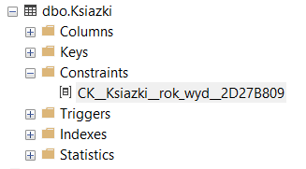

--Definiowanie ograniczenia CHECK w MySQL jest możliwe od wersji 8.0.16.
--Np. W MySQL ograniczenie CHECK definiowane podczas tworzenia tabeli:
CREATE TABLE ksiazki (....
cena decimal,
CHECK (cena >20),....) ;

Definiowanie klucza obcego
Sprawdzenie spójności w bazie danych odbywa się po jawnym zdefiniowaniu klucza obcego.

Na naszym przykładzie książki id_autora jest kluczem obcym i łączy się z tabelą autorzy po id_autora, będącego tam kluczem głównym.
Dodawanie klucza obcego można wykonać w poleceniu: CREATE TABLE lub ALTER TABLE.
Ogólna postać polecenia wygląda następująco:

[CONSTRAINT nazwa] FOREIGN KEY (kolumnal, kolumna 2, ...)
REFERENCE nazwa_tabeli (kolumnal, kolumna 2, ...)
gdzie:

- CONSTRAINT nazwa jest nazwą ograniczenia, może zostać pominięta – wtedv ograniczeniu zostanie nadana nazwa systemowa;
- FOREIGN KEY (kolumnal, kolumna 2, ...) określa kolumny zawierające klucz obcy
- REFERENCE nazwa_tabeli (kolumnal, kolumna 2, ...) określa z której tabel pochodzi klucz obcy i które kolumny są w niej kluczem podstawowym.

Przykład ustalania klucza obcego przy tworzeniu tabeli ksiazki:

CREATE TABLE Ksiazki(
id_ksiazki int IDENTITY(1,1) NOT NULL PRIMARY KEY,
tytul varchar (100),
id_autora int REFERENCES autor(id_autora),
cena money,
wydawnictwo varchar (20),
rok_wydania int);

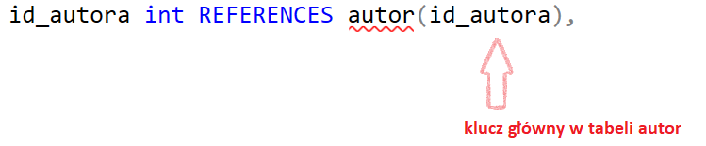

Przykład
W istniejącej tabeli można definiować klauzulę ograniczeń klucza obcego dla nowej kolumny id_autora podczas dodawania tej kolumny do tabeli.

ALTER TABLE ksiazki
ADD id_autora int REFERENCES autor(id_autora) ;

Przykład
W istniejącej tabeli książki dla istniejącego pola klucza obcego id_autora należy zdefiniować klauzulę ograniczeń klucza obcego przez zmodyfikowanie kolumny:

ALTER TABLE ksiazki
ADD CONSTRAINT ksiazki_FK FOREIGN KEY (id_autora)
REFERENCES autor(id_autora);
Przy definiowaniu ograniczenia nałożonego na klucz obcy w istniejącej tabeli powoduje ono skutki wynikające z zasad kaskadowego usuwania i aktualizowania danych. I tak po zdefiniowaniu ograniczenia nałożonego na klucz obcy w tabeli ksiazki zmiana lub usunięcie klucza podstawowego z tabeli autor powoduje automatyczne zmiany w tabeli książki.

Jeżeli w połączonych tabelach występuje konflikt danych (np. w tabeli książki dodaję id_autora, którego nie ma w tabeli Autor), to w wyniku wykonania wstawiania rekordu otrzymamy komunikat:

Przykład - WITH NOCHECK

Tworzymy klucz obcy, który będzie działał tylko dla nowo wprowadzanych danych:

ALTER TABLE Ksiazki WITH NOCHECK
ADD CONSTRAINT Ksiazki_FR FOREIGN KEY (id_autora)
REFERENCES autor(id_autora);

W tej wersji zapytania została dodana klauzula WITH NOCHECK, która informuje bazę danych, że nie należy weryfikować wcześniej wprowadzonych danych.

Przykład – na kaskadowe usuwanie i aktualizowanie danych:

ALTER TABLE ksiazki DROP CONSTRAINT ksiazki_FK;
ALTER TABLE ksiazki
ADD CONSTRAINT ksiazki_FK FOREIGN KEY (id_autora)
REFERENCES autor (id_autora)
ON UPDATE CASCADE
ON DELETE SET NULL;

Polecenie DROP CONSTRAINT ksiazki_FK usuwa wcześniejsze ograniczenie, następnie jest dodane nowe.
Podczas tworzenia diagramu również można ustawić klucze obce i właściwości dla UPDATE i DELETE:
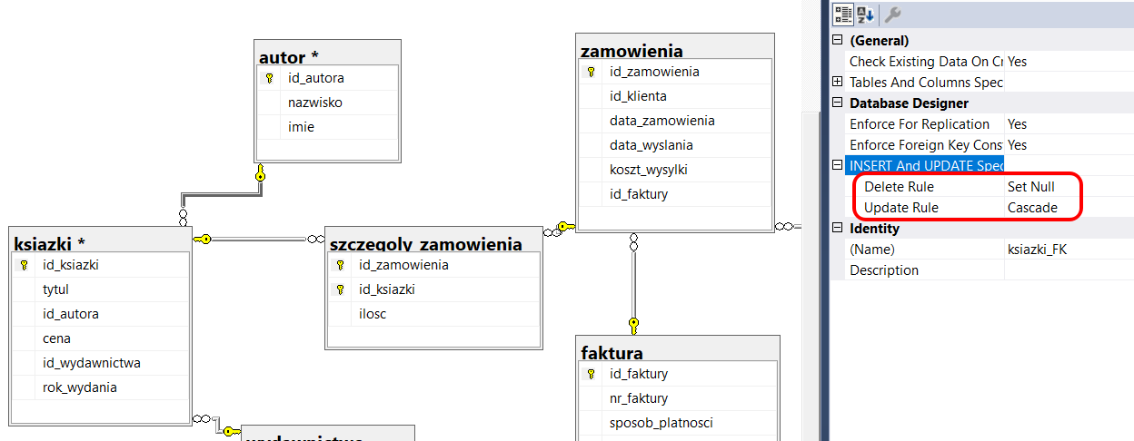

Indeksy
Indeksy są podstawowym mechanizmem, który służy do poprawy wydajności wykonywania zapytań w bazie danych. Jest to dodatkowa struktura danych, przechowywana obok tabeli, zoptymalizowana pod kątem wyszukiwania.
Indeks w bazie danych możemy porównać do indeksu czy skorowidzu w książce, czyli listy haseł wraz z odnośnikiem wskazującym, na której stronie znajduje się informacja na temat tego hasła. Indeksy zakładamy na wybranych kolumnach tabel. Indeksy są fizycznie przechowywane w normalnych plikach z danymi (*.mdf lub *.ndf). Indeksy są sposobem na przyspieszenie zapytań odczytu poprzez sortowanie wierszy tabeli według kolumny. Wpływ indeksu nie jest zauważalny w przypadku małych baz danych, takich jak przykład, ale jeśli istnieje duża liczba wierszy, może to znacznie poprawić wydajność.
Kompromisem przy tworzeniu indeksu jest szybkość zapisu i rozmiar bazy danych. Przechowywanie indeksu zajmuje miejsce. Ponadto za każdym razem, gdy wykonywana jest funkcja INSERT lub kolumna jest aktualizowana, indeks musi być aktualizowany.
Wyróżniamy 2 rodzaje indeksów:

Indeksy klastrowane- Podczas korzystania z indeksu klastrowego wiersze tabeli są sortowane według kolumny, do której stosuje się indeks klastrowany. Dlatego w tabeli może znajdować się tylko jeden indeks klastrowany, ponieważ nie można uporządkować tabeli według dwóch różnych kolumn.
Przykład tworzenia indeksu klastrowego w tabeli Pracownicy w kolumnie Nazwisko pracownika:
--dodanie indeksu
CREATE CLUSTERED INDEX ix_employees_name ON Employees(Surname);
--usuniecie indeksu
DROP INDEX ix_employees_name ON Employees;
- Indeksy nieklastrowane- są przechowywane oddzielnie od tabeli. Każdy indeks w tej strukturze zawiera wskaźnik do wiersza w tabeli, którą reprezentuje. W tabeli może znajdować się wiele indeksów nieklastrowanych. Operacje odczytu są zwykle wolniejsze w przypadku indeksów nieklastrowanych niż w przypadku indeksów klastrowych, ponieważ najpierw trzeba przejść do indeksowania, a następnie do tabeli. Jednak nie ma żadnych ograniczeń w operacjach zapisu.
Przykład tworzenia indeksu nieklastrowego w tabeli Pracownicy i kolumnie Nazwisko pracownika:
CREATE NONCLUSTERED INDEX ix_employees_name ON Employees(Surname);
Różnica w kodzie między klastrowanym a nieklastrowanym:
Różnica to umieszczenie przed słowem kluczowym INDEX słowa kluczowego CLUSTERED dla indeksu klastrowanego, lub słowa kluczowego NONCLUSTERED dla indeksu nieklastrowanego.
Przy tworzeniu indeksów warto wiedzieć, że domyślnie tworzone są indeksy nieklastrowane. Słowo kluczowe NONCLUSTERED można zatem pominąć.

------------------------------
--
-- INDEKSY -PRZYKŁADY
--
------------------------------
--Tworzenie indeksu, gdzie duplikaty są dozwolone
CREATE INDEX idx_nazwisko ON Klienci(nazwisko);
--Przykład tworzenia indeksu w istniejącej tabeli:
CREATE INDEX Indeks_tytul ON ksiazki (tytul);
--Tworzenie indeksu, gdzie duplikaty są niedozwolone
CREATE UNIQUE INDEX idx_nazwa ON Produkty(nazwa);

--Usuwanie indeksu
DROP INDEX idx_nazwa ON Produkty;
DROP INDEX Produkty.idx_nazwa;

22. Manipulowanie danymi DML-UPDATE, INSERT, DELETE.

23. DML. Kaskadowe usuwanie i aktualizowanie danych.

Polecenia (DML)
(SELECT — wybiera dane z bazy danych)- często zaliczana osobno do DQL
- INSERT umieszcza nowe wiersze w tabeli,
- UPDATE zmienia zawartość istniejącego wiersza,
- DELETE — usuwa wiersze z tabeli.

Instrukcja INSERT
Instrukcja INSERT służy do wstawiania nowych wierszy do tabeli, składnia:

INSERT INTO nazwa_tabeli (kolumnal, kolumna2, ... )
VALUES (wartości, wartość2, . . .)

Jeżeli jawnie nie podamy, do jakich kolumn powinny zostać wstawione wartości, to dane podane w klauzuli VALUES zostaną wstawione do kolejnych kolumn tabeli.

Przykład INSERT INTO- wstawienie pojedynczego rekordu:

INSERT INTO ksiazki(tytul, id_autor,cena,wydawnictwo,rok_wydania)
VALUES ('Potop',1,35.99,'Edukacyjny Edmunt',2005);
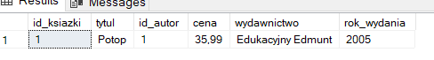

Została wstawiona również wartość dla pola id_ksiazki 1, ponieważ podczas definiowania tabeli pole to zostało wybrane jako pole klucza podstawowego z automatycznym wstawianiem kolejnych wartości.
Jeżeli dla jakiejś kolumny została zdefiniowana wartość domyślna (klauzula DEFAULT), to w podobny sposób zostanie ona automatycznie stawiona do tabeli, chyba że podczas wstawiania wiersza podamy jej wartość.

Przykład INSERT INTO- wstawienie kilku rekordów jednym poleceniem:
INSERT INTO ksiazki(tytul, id_autor,cena,wydawnictwo,rok_wydania)
VALUES ('Quo vadis',1,32,'Edukacyjny Edmunt',2018),
('W pustyni i w puszczy',1,28.15,'Edukacyjny Edmunt',2015),
('W pustyni i w puszczy',1,28.15,'Edukacyjny Edmunt',2015),
('Krzyżacy',1,28.75,'Edukacyjny Edmunt',2014);

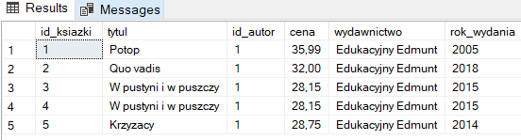

Można również krótszym sposobem, bez podania w nawiasie nazwy kolumn, choć osobiście nie polecam:
INSERT INTO ksiazki
VALUES ('Co słonko widziało',2,32,'PWN',2020),
('Dym',2,28.15,'PWN',2021),
('Nasza szkapa',2,28.15,'PWN',2019);
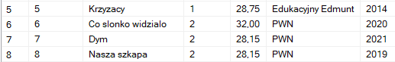

Instrukcja UPDATE

Do aktualizowania danych służy instrukcja UPDATE w postaci:

UPDATE nazwa_tabeli
SET kolumnal=wartość, kolumna2=wartość, . . .)

W klauzuli UPDATE podajemy nazwę tabeli, a w klauzuli SET nazwę modyfikowani kolumny oraz przypisaną jej nową wartość Warto pamiętać, że wykonanie takiej instrukcji spowoduje zmianę we wszystkich wierszach podanej kolumny. Dlatego jeżeli modyfikacja będzie dotyczyła tylko wybranych wierszy, do instrukcji należy dołączać klauzulę WHERE.

Przykład UPDATE

UPDATE ksiazki SET wydawnictwo ='Lira'
WHERE wydawnictwo='Edukacyjny Edmunt';

W podanym przykładzie w tabeli książki w kolumnie wydawnictwo zostanie zmieniona wartość z Edukacyjny Edmunt na Lira.
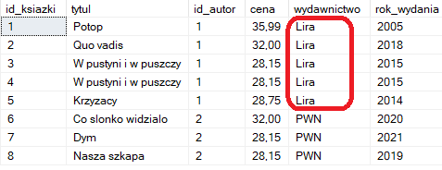

Przy użyciu instrukcji UPDATE możliwe jest modyfikowanie wielu kolumn jednocześnie.

Przykład UPDATE –kilka wartości jednocześnie

UPDATE ksiazki SET tytul ='Nie mów nikomu', id_autor ='3', cena=42.50,
wydawnictwo='Albatros', rok_wydania= 2018
WHERE id_ksiazki=1 ;
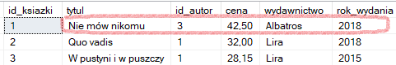

Instrukcja DELETE
instrukcja DELETE usuwa wiersze z wybranej tabeli.
Aby usunąć wszystkie wiersze z tabeli, wystarczy w klauzuli FROM podać nazwę tabeli.

Przykład na Delete –usunięcie z tabeli książki z roku 2015

DELETE FROM ksiazki
WHERE rok_wydania= 2015;
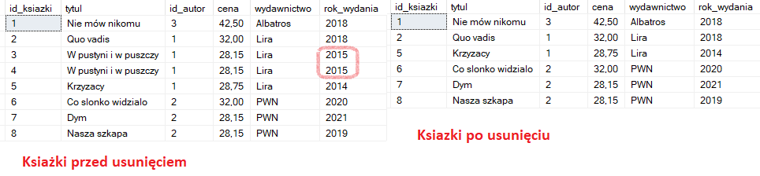
Przykład na Delete –usunięcie wszystkich rekordów z tabeli ksiazki:

DELETE FROM ksiazki;

Usunięcie całej zawartości tabeli poleceniem TRUNCATE TABLE nazwa_tabeli;
TRUNCATE TABLE ksiazki;

Uwaga! Po zastosowaniu TRUNCATE ponowne wstawianie rekordów zaczyna się od numerowania od 1, przy poleceniu np. DELETE FROM książki- kolejne wstawianie rekordów kontynuuje numerowanie auto numerowania;

Zadanie do przetestowania na kaskadowe usuwanie i aktualizowanie danych.
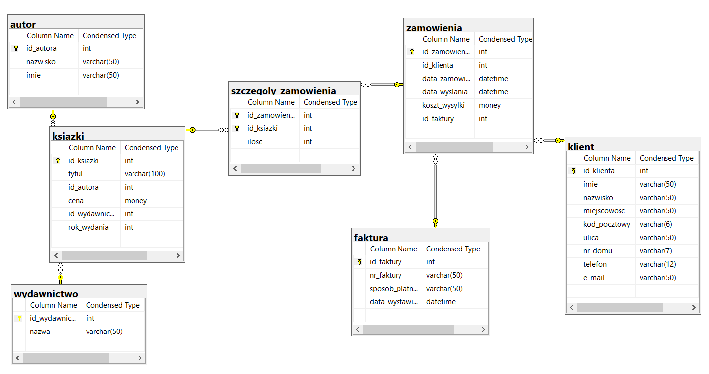
- Utwórz bazę danych zgodnie ze schematem i opisem z przykład.
- Ustal klucze relacje/związki pomiędzy tabelami, czyli klucze obce.
- Ustal dla kliku relacji kaskadowe usuwanie i aktualizowanie i wartości NULL –np. dla usuwania.
- Wprowadź do każdej z tabel po ok. 10 rekordów.
- Zmodyfikuj kilka dowolnych rekordów.
- Usuń dowolne rekordy, sprawdź co się dzieje z rekordami, gdzie było ustawione kaskadowe usuwanie lub aktualizacja.
- Przetestuj polecenia pokazane w przykładach.

Różne przykłady na integralność danych przy zastosowaniu przykładu: tabela produkty i klienci:

------------------------------
--
-- CHECK
--
----------------------------
--Tworzenie tabeli z ograniczeniami pól - CHECK(warunek) musi być spełniony, aby dodać nowy rekord
CREATE TABLE Produkty (
Id_produktu int NOT NULL IDENTITY(1,1) PRIMARY KEY,
nazwa VARCHAR(50) NOT NULL,
cena FLOAT(10) NOT NULL,
CHECK (cena>1.0));

--Tworzenie tabeli z ograniczeniami wraz z nazewnictwem ograniczenia przez CONSTRAINT nazwa, następnie 2 warunki w CHECK połączone AND
CREATE TABLE Klienci (
Id_klient int NOT NULL IDENTITY(1,1) PRIMARY KEY,
Nazwisko varchar(50) NOT NULL,
Imie varchar(50),
Wiek int,
Miasto varchar(50),
CONSTRAINT CK_KlienciWiek CHECK (Wiek>=18 AND Miasto='Rzeszów'));

--Dodanie ograniczenia do istniejącej już tabeli
ALTER TABLE Produkty ADD CHECK (cena>1.0);

--Dodanie ograniczenia do istniejącej tabeli z nazwą ograniczenia
ALTER TABLE Klienci ADD CONSTRAINT CK_KlienciWiek CHECK (Wiek>=18 AND Miasto='Rzeszów');

--Usuwanie istniejącego ograniczenia
ALTER TABLE Klienci DROP CONSTRAINT CK_KlienciWiek;

------------------------------
--
-- DEFAULT
--
------------------------------
--Tworzenie tabeli z wartością domyślną pola
CREATE TABLE Produkty (
Id_produktu int NOT NULL IDENTITY(1,1) PRIMARY KEY,
nazwa VARCHAR(50) NOT NULL,
opis VARCHAR(255) DEFAULT 'Brak opisu',
cena FLOAT(10) NOT NULL);

--Wartością domyślną może być też funkcja matematyczna np. getdate()
CREATE TABLE Zamowienia (
ID_zamowienia int NOT NULL IDENTITY(1,1) PRIMARY KEY,
idProduktu INT,
data_zamowienia DATETIME DEFAULT getdate() );

--Dodanie wartości domyślnej do istniejącej już tabeli (w niektórych systemach może nie działać ze względu na konwersje danych)
ALTER TABLE Zamowienia ADD CONSTRAINT CK_ZamowieniaDataZamowienia DEFAULT getdate() FOR data_zamowienia;

--Usuwanie wartości domyślnej z istniejącej już tabeli
ALTER TABLE Zamowienia DROP CONSTRAINT CK_ZamowieniaDataZamowienia;

--w moim wypadku nazwa ograniczenia to, pokazane wyżej w dokumencie jak odszukać DF__Zamowieni__data___1920BF5C więc usuwamy go
ALTER TABLE Zamowienia DROP CONSTRAINT DF__Zamowieni__data___1920BF5C;

------------------------------
--
-- UNIQUE
--
------------------------------
--Ograniczenie kolumny do posiadania tylko wartości unikalnych
CREATE TABLE Produkty (
ID_produktu int NOT NULL IDENTITY(1,1) PRIMARY KEY,
nazwa VARCHAR(50) NOT NULL UNIQUE, --Tutaj dodajemy UNIQUE
opis VARCHAR(255) DEFAULT 'Brak opisu',
cena FLOAT(10) NOT NULL,
);
CREATE TABLE Produkty (
ID_produktu int NOT NULL IDENTITY(1,1) PRIMARY KEY,
nazwa VARCHAR(50) NOT NULL,
opis VARCHAR(255) DEFAULT 'Brak opisu',
cena FLOAT(10) NOT NULL,
UNIQUE(nazwa) --Tutaj dodajemy UNIQUE
);

--Można go też nazwać
CREATE TABLE Produkty (
ID_produktu int NOT NULL IDENTITY(1,1) PRIMARY KEY,
nazwa VARCHAR(50) NOT NULL,
opis VARCHAR(255) DEFAULT 'Brak opisu',
cena FLOAT(10) NOT NULL,
CONSTRAINT ck_nazwa UNIQUE(nazwa)
);

--Usuwanie ograniczenia
ALTER TABLE Produkty DROP CONSTRAINT ck_nazwa;

